Buenos días, en este nuevo inicio de periodo académico, trabajaremos el área de educación física a través de un blog, donde podrán encontrar la temática y explicación del tema a desarrollar durante la semana, también se encontraran vídeos explicativos e informativos del tema, se plantaran actividades a realizar en la casa (no es necesario imprimir los trabajas, sopas de letras o crucigramas, se pueden escribir en el cuaderno antes de dar solución), también se encontraran actividades lúdicas para realizar con sus hijas o secciones de ejercicio dependiendo del grado.

Les comunico que mi correo de contacto es juliangov@campus.com.co, cualquier duda o inquietud se pueden dirigir a este medio, y lo antes posible daré solución a ella.

Pronto les estaré escribiendo a los correos para darles información y contactarnos por zoom, donde se abarcaran los temas y se explicaran.

A continuación encontraran el link de acceso de la guía para esta semana.
https://edfisicacer.blogspot.com/2020/04/educacion-fisica-grado-11-del-20-al-24.html

Educación Física grado 10 del 20 al 24 de abril.
Indicador de desempeño: Comprendo la relación entre salud y actividad física y desde ella realizo mi práctica.

Tema: Sistema endocrino.

Nota 1: Las fotos del trabajo debe ser enviado al correo juliangov@campus.com.co con el nombre de la niña y grado.

Nota 2: lo consignado en el blog, es una guía explicativa donde se desarrollaran los temas, teniendo en cuenta la ayuda del padre de familia durante el proceso educativo, en está encontrara la explicación del tema, vídeos relacionados y jugos o actividades del tema propuesto. la explicación debe quedar consignada en el cuaderno.

SISTEMA ENDOCRINO.

Es un sistema conformado por glándulas, que segregan una sustancia llamada hormonas, que son liberadas en el torrente sanguíneo y regulan algunas funciones del cuerpo.

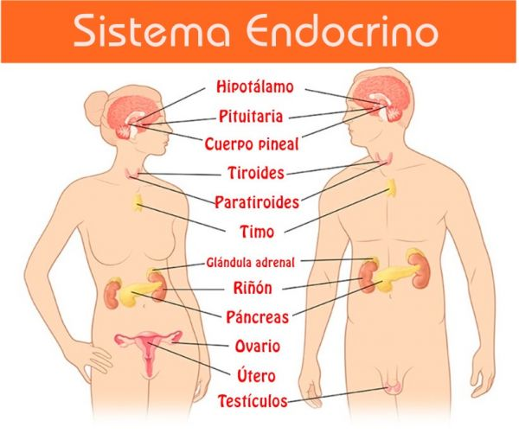

Ver el vídeo y escribe en el cuaderno 5 ideas principales del vídeo.

https://youtu.be/2vHIMtKFuGk

Glándula pineal.

•Esta ubicada en el cerebro y produce la hormona melatonina.
•La melatonina ajusta los ciclos de sueño y vigilia; es estimulada por la oscuridad y suprimida por la luz.
•Es afectada por el consumo de cafeína y energizantes.

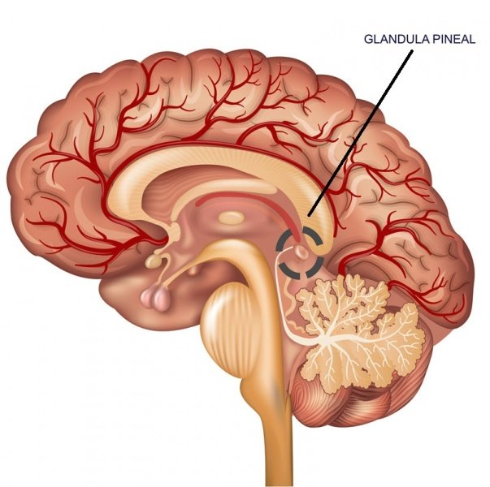

Glándula pituitaria o hipófisis.

•Se aloja en la base del cráneo y se encarga de producir hormonas que regulan la homeostasis.
•Homeostasis: es el equilibrio del organismo, en gasto de energía o funciones orgánicas o liberación de hormonas.
•Por ejemplo: regula el calor del cuerpo o la producción del ovulo o el crecimiento.

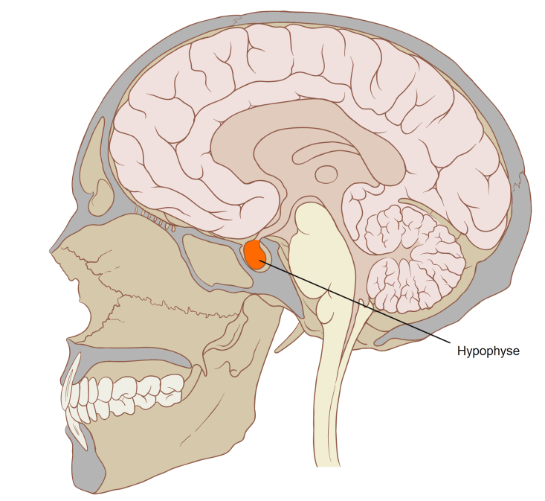

Actividad

1. Profundiza en uno de estos dos temas: la homeostasis o la hormona melatonina. Realiza un resumen en tu cuaderno de uno de los 2 temas de 20 renglones, en el incluye ¿cual es su función? y ¿que regula en el organismo?

2. Teniendo en cuenta el vídeo, lo leído en el blog y en el tema profundizado, realiza un mapa conceptual en el cuaderno. Recuerda que los mapas conceptuales son basados en ideas cortar.

3. Realiza la rutina de ejercicio con tu familia o individual, los días pares o impares de la semana. Los ejercicios ejercicios se tienen que realizar 4 veces cada uno, con un descanso de un minuto entre cada ejercicio.
- salto del payaso 1 minuto o 50 saltos. 4 veces

- Abdominales con ayuda de las manos en la cadera. 1 minuto o 30 a 40 abdominales. 4 veces.

- Flexiones de pecho con rodillas apoyadas.

- Sentadillas 1 minuto o 40 sentadillas. 4 veces.

